

630015 г .Новосибирск, Электрозаводская, 2 оф.314
Т/ф. 8(383) 354-08-98, 279-09-23, моб.8-913-929-3121
www.t-sib.ru E-mail: ts3@hotbox.ru; technosib@gmail.com

Волчки производства Украина

Волчок К7-ФВП-114 предназначен для непрерывного измельчения бескостного жилованного мяса и мясопродуктов при производстве фарша для колбасных и других мясных продуктов.
К7-ФВП-114
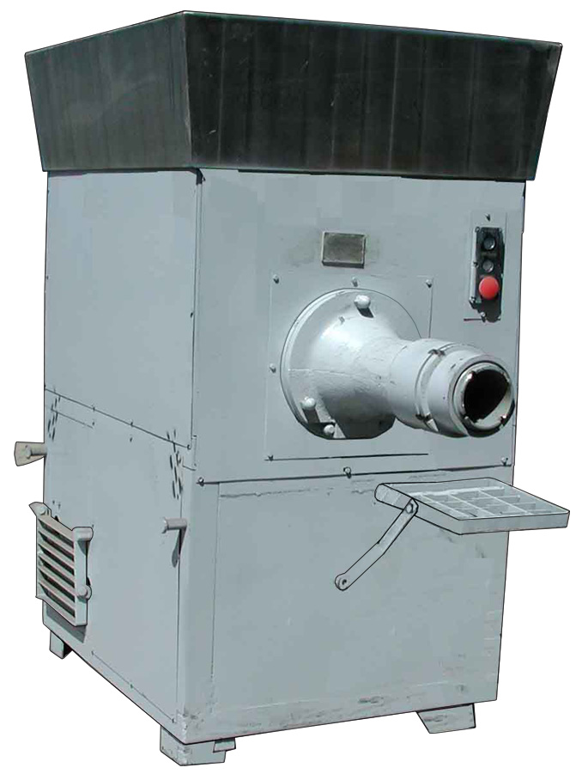
Состоит из станины сварной конструкции, на которой размещены все механизмы и привод, загрузочной чаши сварной конструкции для приема измельчаемого сырья.
В механизм подачи сырья к режущему механизму входят рабочий шнек, вспомогательный шнек и рабочий цилиндр с внутренними ребрами. Режущий инструмент – ножи, установлены на хвостовике рабочего шнека, ножевые решетки и прижимное устройство. Откидной стол служит для санитарной обработки режущего механизма, откидная площадка обеспечивает удобство обслуживания.

Модель полная нержавейка | К7-ФВП-114
Производительность при измельчении говяжьего жилованного мяса второго сорта через ножевую  решетку с диаметром отверстия 3 мм, кг/ч | 1500
Диаметр ножевых решеток, мм | 114
Мощность, кВт | 8
Вместимость загрузочной чаши, л. | 250
Высота загрузки измельчаемого продукта, мм | 800
Габаритные размеры, мм | 1600х800х1600
Масса, кг | 800
Цена, руб. | 311 000

ВОЛЧОК К7-ФВ2-П-160

Волчок К7-ФВ2-П-160. Непрерывное измельчение парного и подмороженного мяса при производстве
фарша для колбасных и других мясных изделий.
- для получения фарша с различной степенью измельчения волчок комплектуется
набором сменных ножей и решеток.
К7-ФВП-160
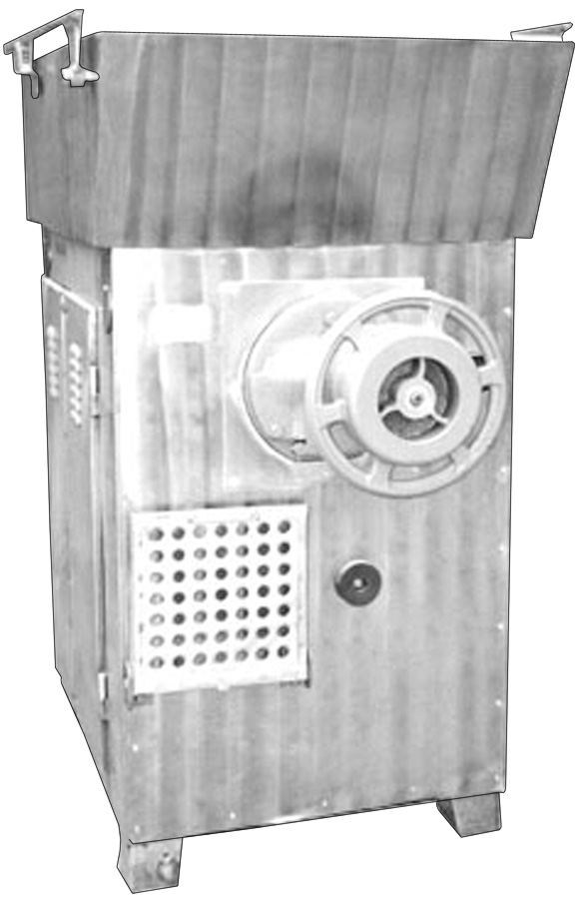
- конструкцией предусмотрена быстрая разборка и сборка механизма измельчения,
что создает дополнительные удобства при обслуживании.
- волчок применяется в колбасных цехах на малых предприятиях.
В комплект поставки входят:
- решетка приемная-1 шт.;
- нож крестовой-2 шт.;
Модель | К7-ФВП-160
Производительность, кг/ч | 3000
Напряжение, В | 380
Мощность, кВт | 11
Диаметр ножевых пластин, мм | 160
Количество решеток, шт | 3
Объем бункера загрузки, л | 250
Габаритные размеры, мм | 1350×840×1600
Вес, кг | 800
Цена, руб | 329000
- решетка Ø_{отв.} 25 мм-1 шт.;
- решетка Ø_{отв.} 3 мм.-1 шт.;
- решетка приемная-3 шт.,
- решетка Ø_{отв} 25 мм-3шт.,
- решетка Ø_{отв.} 16мм –3шт.,
- решетка Ø_{отв.} 12 мм- 3 шт.,
- решетка Ø_{отв.} 5 мм- 3 шт.,
- решетка Ø_{отв.} 3 мм - 4 шт.,
нож крестовой - 8 шт.

ВОЛЧОК К7-ФВ2-П-200

Непрерывное измельчение парного и подмороженного мяса при производстве фарша для колбасных и других мясных изделий.
- для получения фарша с различной степенью измельчения волчок комплектуется набором сменных ножей и решеток.
- конструкцией предусмотрена быстрая разборка и сборка механизма
измельчения, что создает дополнительные удобства при обслуживании.
К7-ФВ2-П-200
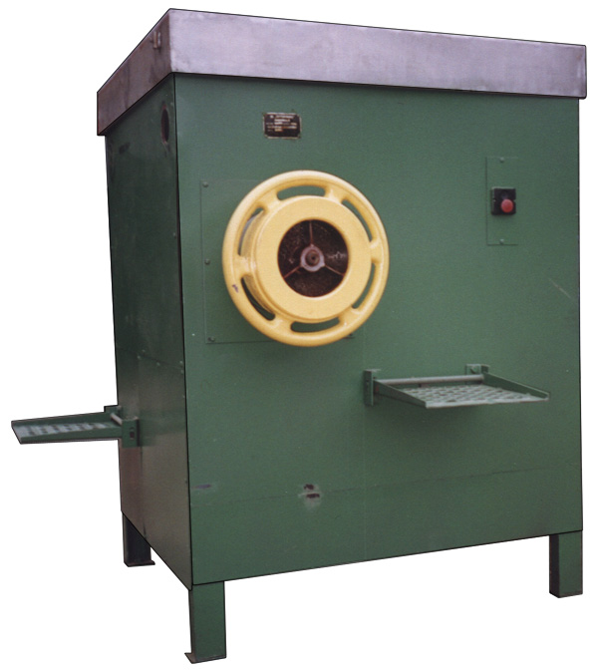
- волчок применяется в колбасных цехах на малых предприятиях.

В комплект поставки входят:
- решетка приемная - 1 шт.,
- нож крестовой-2 шт.,
- решетка Ø_{отв} 25 мм-1 шт.,
- решетка Ø_{отв.} 3 мм.-1 шт.
- Решетка приемная-1 шт.,
- решетка Ø_{отв} 25 мм-1шт.,
- решетка Ø_{отв.} 16мм –2шт.,
- решетка Ø_{отв.} 12 мм- 2 шт.,
- решетка Ø_{отв.} 5 мм- 1 шт.,
- решеткаØ_{отв.}3 мм- 1 шт.,
- нож крестовой- 4 шт.

Модель | К7-ФВ2-П-200
Напряжение, В | 380
Мощность, кВт | 32,2
Производительность, кг/час | 6500
Диаметры ножевых решеток, мм | 200
Количество решеток, шт | 3
Объем бункера загрузки, л | 250
Габаритные размеры, мм | 1385х1270х1585
Вес, кг | 1100
Цена, руб | 370000

Срок поставки 1,5-2 месяца!
С уважением,
начальник отдела оборудования
Монахов Михаил Анатольевич

